**Задания ВПР, направленные на оценку сформированности естественнонаучной грамотности у обучающихся в 4-8 классах**

**Окружающий мир 4 класс**

**2.** На интернет-сайтах погоды можно встретить подобные таблицы. Внимательно изучи прогноз погоды на трое суток

|  |  |  |
| --- | --- | --- |
| Суббота, 3 июня | Воскресенье, 4 июня | Понедельник, 5 июня |
| Ночь Утро День Вечер | Ночь Утро День Вечер | Ночь Утро День Вечер |
|  |  |  |
| 23 23 25 21 | 19 20 23 20 | 19 18 16 15 |
|  |  |  |
| ЮЗ СЗ З Ю | ЮЗ ЮВ Ю ЮЗ | ЮЗ З З СЗ |
| 55 57 57 63 | 69 72 73 84 | 85 87 90 92 |

Облачность и атмосферные осадки

Температуа воздуха, °C

Ветер

Влажность воздуха, %

Выбери верные утверждения об ожидаемой погоде на эти трое суток и запиши в строку ответа их номера.

1. Вечером в воскресенье ожидается ухудшение погоды, пойдут дожди.
2. Самым тёплым днём будет суббота.
3. В понедельник южный ветер поменяется на северный.
4. В течение трёх суток влажность воздуха будет уменьшаться.

Ответ:

**Биология 8 (концентрическая)**

* 1. 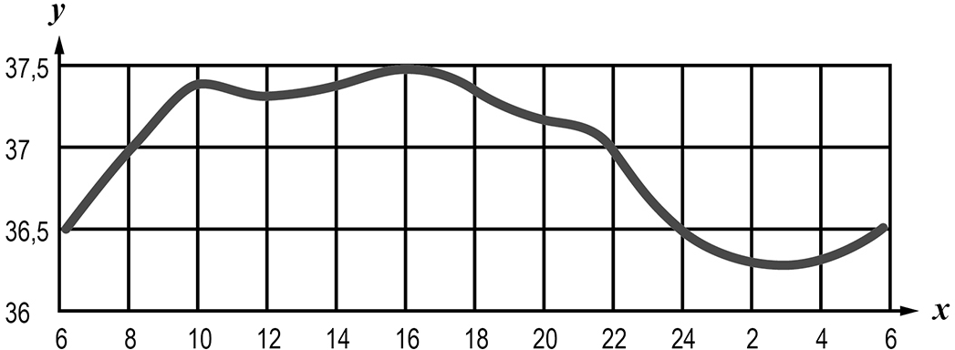Изучите график зависимости температуры в кишечнике человека от времени суток (по оси *х* отложено время суток (ч), а по оси *у* – температура в кишечнике (°С)). Какие из приведённых ниже описаний наиболее точно характеризуют данную зависимость?

**3**

Температура тела в кишечнике человека в течение суток

1. равномерно возрастает до 37,5°С, после чего равномерно снижается до 36,3°С
2. колеблется в пределах одного градуса Цельсия
3. достигает своего максимального значения в 16 часов, а минимального – в 3 часа
4. поднимается выше 37°С в интервале с 9 до 21 часа

постоянна в интервалах с 6 до 8 часов и с 22 до 24 часов

Ответ.

* 1. Как зависит скорость обмена веществ в организме человека от температуры тела? Во сколько часов скорость обмена веществ в кишечнике человека максимальна?

Ответ:

* 1. 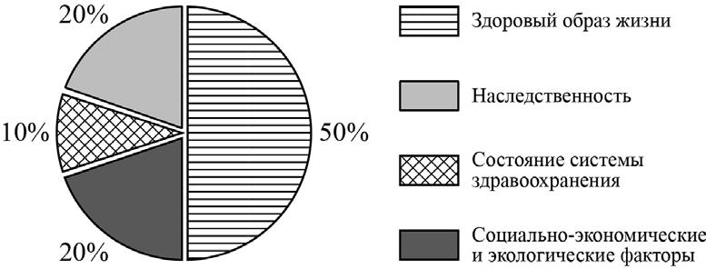Изучите диаграмму степени влияния различных факторов на здоровье человека. Какие два из приведённых ниже описаний отражают содержащуюся в диаграмме информацию?

**3**

На здоровье человека

1. в наименьшей степени влияет уровень развития здравоохранения
2. не влияет уровень двигательной активности человека
3. в равной степени влияют наследственность и совокупность социально-экономических и экологических факторов

4)не влияет химический состав воздуха

5) не влияет уровень жизни

Ответ.

Максим вместе с одноклассниками в каникулы посетил Хабаровск. После экскурсии

**9**

«Хабаровск – столица Дальнего Востока, история и современность» группа поужинала в местной столовой.

Используя данные таблиц 1 и 2, выполните задания.

Таблица 1

**Суточные нормы питания и энергетическая потребность**

**детей и подростков**

|  |  |  |  |  |
| --- | --- | --- | --- | --- |
| **Возраст, лет** | **Белки, г** | **Жиры, г** | **Углеводы, г** | **Энергетическая потребность, ккал** |
| 3–6 | 54 | 60 | 261 | 1800 |
| 7–10 | 63 | 70 | 305 | 2100 |
| 11–13 | 72 | 80 | 349 | 2400 |
| 14–18 | 81 | 90 | 392 | 2700 |

(По данным Федерального центра гигиены и эпидемиологии, 2009 г.)

Таблица 2

**Доля калорийности и питательных веществ**

**при четырёхразовом питании (от суточной нормы)**

|  |  |  |  |
| --- | --- | --- | --- |
| **Первый завтрак** | **Второй завтрак** | **Обед** | **Ужин** |
| 14% | 18% | 50% | 18% |

* 1. Рекомендуемая суточная норма по жирам пищи для 13-летнего Максима

1. не должна превышать 80 г
2. находится в интервале 82–349 г
3. составляет 90 г
4. немного превышает 90 г

Ответ.

* 1. Рассчитайте рекомендуемую калорийность ужина Максима, если он питается 4 раза в день.

Ответ:

* 1. В ужине Максима, который он полностью съел, содержалось 773 ккал. Какой вывод о соответствии полученного Максимом за ужином количества килокалорий рекомендуемой норме ужина можно сделать? Приведите аргумент.

Ответ:____________________________________________________________

**Химия 8**

**3**. В таблице приведены названия и химические формулы некоторых газообразных веществ.

|  |  |  |  |
| --- | --- | --- | --- |
| **№** | **Название вещества** | **Формула** | **Молярная масса, г/моль** |
| 1 | Метан | CH4 |  |
| 2 | Хлор | CI2 |  |
| 3 | Сернистый газ | SO2 |  |

3.1. Используя предложенные Вам справочные материалы, вычислите молярные массы каждого из газов и заполните пустые клетки этой таблицы.

3.2. Каким из приведённых в таблице газов следует наполнить шарик с практически невесомой оболочкой, чтобы он оказался легче воздуха и смог взлететь? (Средняя молярная масса воздуха равна 29 г/моль.) Укажите номер вещества.

Ответ:

Объясните свой выбор:_________________________________________________________

_____________________________________________________________________________

**3.** В таблице приведены названия и химические формулы некоторых газообразных веществ.

|  |  |  |  |
| --- | --- | --- | --- |
| **№** | **Название вещества** | **Формула** | **Молярная масса, г/моль** |
| 1 | Гелий | He |  |
| 2 | Сернистый газ | SO2 |  |
| 3 | Фосфин | PH3 |  |

3.1. Используя предложенные Вам справочные материалы, вычислите молярные массы каждого из газов и заполните пустые клетки этой таблицы.

3.2. Каким из приведённых в таблице газов следует наполнить шарик с практически невесомой оболочкой, чтобы он оказался легче воздуха и смог взлететь? (Средняя молярная масса воздуха равна 29 г/моль.) Укажите номер вещества.

Ответ:

Объясните свой выбор:_________________________________________________________

_____________________________________________________________________________

5. Восьмиклассник Вася съел за чаем 80 г клубничного варенья.

5.1. Используя данные приведённой ниже таблицы, определите, какую массу углеводов получил при этом организм юноши. Ответ подтвердите расчётом.

**Содержание некоторых компонентов в клубничном варенье**

|  |  |  |  |  |
| --- | --- | --- | --- | --- |
| **Компонент** | Вода | Белки | Жиры | Углеводы |
| **Массовая доля, %** | 23,0 | 0,3 | нет | 70,9 |

Решение:__________________________________________________________________________________________________________________________________________________

Ответ:____________________________

5.2. Какую долю суточной физиологической нормы (400 г) составляет потреблённое Васей количество углеводов? Ответ подтвердите расчётом.

Решение:__________________________________________________________________________________________________________________________________________________

Ответ:____________________________

**5.** Восьмиклассник Георгий съел за обедом 160 г жареного картофеля.

5.1. Используя данные приведённой ниже таблицы, определите, какую массу углеводов получил при этом организм юноши. Ответ подтвердите расчётом.

**Содержание углеводов в некоторых овощных блюдах**

|  |  |  |  |  |  |
| --- | --- | --- | --- | --- | --- |
| **Блюдо** | Морковь отварная | Капуста тушёная | Картофель отварной | Морковные котлеты | Картофель жареный |
| **Массовая доля углеводов, %** | 5,9 | 9,6 | 16,7 | 20,6 | 23,4 |

Решение:__________________________________________________________________________________________________________________________________________________

Ответ:____________________________

География 6 класс

1вариант

3.3. Какой из изображенных на фотографиях обьектов может быть размещен на участке, по которому проходит маршрут А-Б. Укажите в ответе букву, которой обозначен этот обьект.

2 вариант. Вопрос повторяется

1 вариант. .

4.2.Разница во времени между городами Саратовым и Красноярском составляет+3 часа, так как Красноярск расположен восточнее Саратова, и день там наступает раньше. На рисунках представлены показания часов в этих городах в тот момент, когда в Саратове 3 часа дня. Запишите под каждым рисунком, как отображается то же самое время на электронных часах в этих городах.

2 вариант

4.2. Разница во времени между городами Воронежем и Петропавловском-Камчатским составляет +9 часов, так как Петропавловск- Камчатский расположен восточнее Воронежа, и день там наступает раньше. На рисунках представлены показания часов в этих городах в тот момент, когда в Воронеже 11 часов утра. Запишите под каждым рисунком, как отображается то же самое время на электронных часах в этих городах.

ВПР по географии 7 класс

1вариант.

7.1. Расположите страны в порядке увеличения численности населения, начиная со страны с самой маленькой численностью. Запишите в ответе последовательность порядковых номеров этих стран.

2 вариант. Вопрос повторяется.

1вариант.

7.2. Возрастной состав населения какой страны из приведенных в таблице, отражает представленная на рисунке диаграмма? Запишите в ответе название страны.

2вариант.

7.2. Религиозный состав населения какой страны, из приведенных в таблице, отражает представленная на рисунке диаграмма? Запишите в ответе название страны.